神戸大学理学部教務学生係
事務担当者 各位
確 認 書

公開臨海実習参加申込学生 氏名＿＿＿＿＿＿＿＿＿＿＿＿
所属大学の事務ご担当者は下記□にチェックのうえ、願書と一緒にご提出ください。

- 学生教育研究災害保険の加入確認

□加入している

- 麻疹風疹の予防接種、抗体検査について、神戸大学HPの「麻疹風疹登録度」の記載をご確認ください。予防接種および抗体検査の有無は、公開臨海実習参加の可否に影響するものではありません。

神戸大学ホームページ https://www.kobe-u.ac.jp/ より
HOME＞教育・学生生活＞学生支援＞各種証明書の発行＞麻疹風疹登録済証＞神戸大学麻疹風疹登録制度
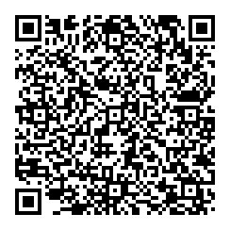
https://www.kobe-u.ac.jp/campuslife/support/certificate/anti-measles-registrationH22.html

□「神戸大学麻疹風疹登録制度」について確認しました

年 月 日

ご担当者所属

ご担当者名

